ТЪРГОВИЯ СЪС СТОКИ НА БЪЛГАРИЯ С ТРЕТИ СТРАНИ

ПРЕЗ ЯНУАРИ 2023 ГОДИНА

(ПРЕДВАРИТЕЛНИ ДАННИ)

През януари 2023 г. износът на стоки от България за трети страни се увеличава с 24.4% в сравнение с януари 2022 г. и е на стойност 2 634.4 млн. лева (табл. 1 и 2 от приложението). Основни търговски партньори на България са Турция, Обединеното кралство, Украйна, Съединените американски щати, Гибралтар, Швейцария и Сърбия, които формират 54.0% от износа за трети страни (табл. 3 от приложението).

Фиг. 1. Номинално изменение в стойностния обем на износа на стоки от
България за трети страни през периода 2021 - 2022 година
(Спрямо същия месец на предходната година)

%
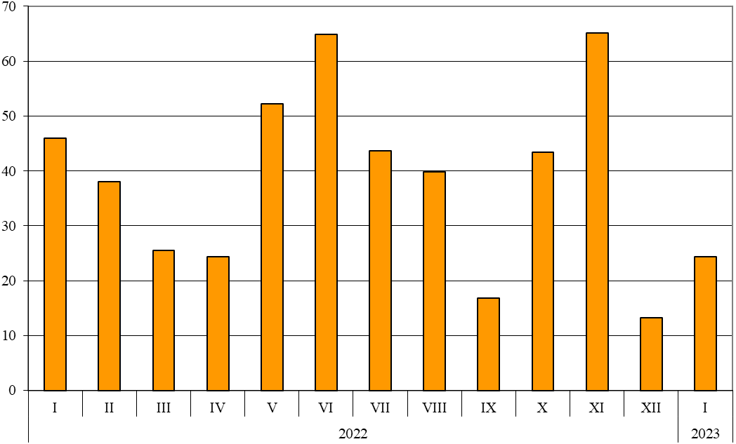

През януари 2023 г. при износа на стоки от България за трети страни, разпределен според Стандартната външнотърговска класификация, най-голям ръст в сравнение с януари 2022 г. е отбелязан в секторите „Машини, оборудване и превозни средства“ (99.5%) и „Мазнини, масла и восъци от животински и растителен произход“ (92.5%) (табл. 4 от приложението). Най-голям спад се наблюдава в сектор „Необработени (сурови) материали, негодни за консумация (изкл. горивата)“ (30.2%).

Вносът на стоки в България от трети страни през януари 2023 г. се увеличава с 0.8% в сравнение с януари 2022 г. и е на стойност 3 539.0 млн. лева (по цени CIF) (табл. 1 и 2 от приложението). Най-голям е стойностният обем на стоките, внесени от Руската федерация, Турция, Китай и Украйна (табл. 3 от приложението).

Фиг. 2. Номинално изменение в стойностния обем на вноса на стоки в
България от трети страни през периода 2021 - 2022 година
(Спрямо същия месец на предходната година)

%
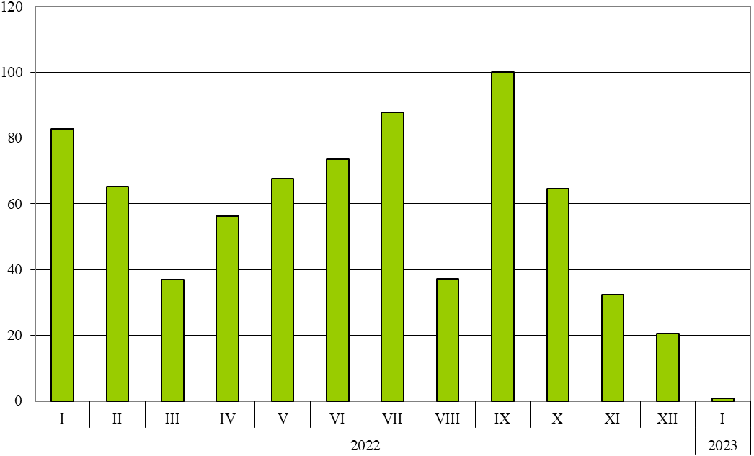

При вноса на стоки от трети страни, разпределен според Стандартната външнотърговска класификация, през януари 2023 г. най-голямо увеличение спрямо януари 2022 г. е отчетено в секторите „Мазнини, масла и восъци от животински и растителен произход“ (391.0%) и „Безалкохолни и алкохолни напитки и тютюн“ (33.7%) (табл. 4 от приложението). Най-голям спад се наблюдава в сектор „Артикули, класифицирани главно според вида на материала“ (19.3%).
Външнотърговското салдо (износ FOB - внос CIF) на България с трети страни през януари 2023 г. е отрицателно и е в размер на 904.6 млн. лева (табл. 1 от приложението).

Търговия със стоки на България с трети страни и ЕС - общо

През януари 2023 г. от България общо са изнесени стоки на стойност 7 689.1 млн. лв., което е с 22.8% повече в сравнение с януари 2022 година (табл. 1 и 2 от приложението).

Фиг. 3. Номинално изменение в стойностния обем на
износа на стоки от България през периода 2021 - 2022 година
(Спрямо същия месец на предходната година)

%
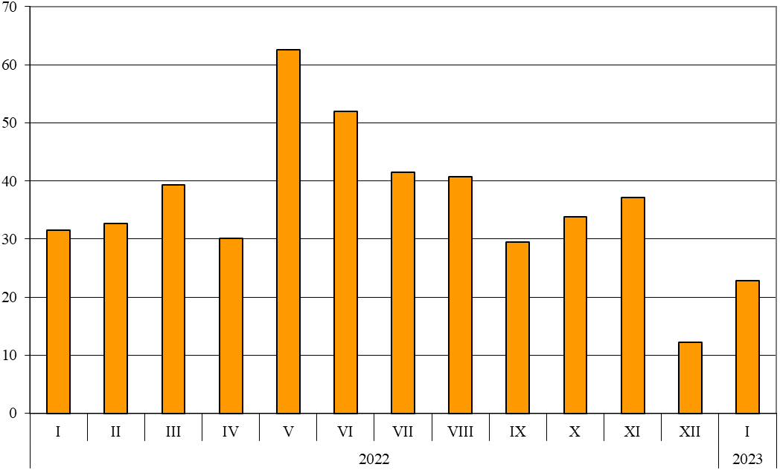

През януари 2023 г. общо в страната са внесени стоки на стойност
8 178.7 млн. лв. (по цени CIF), или с 6.9% повече спрямо януари 2022 година (табл. 1 и 2 от приложението).

Фиг. 4. Номинално изменение в стойностния обем на
вноса на стоки в България през периода 2021 - 2022 година
(Спрямо същия месец на предходната година)

%
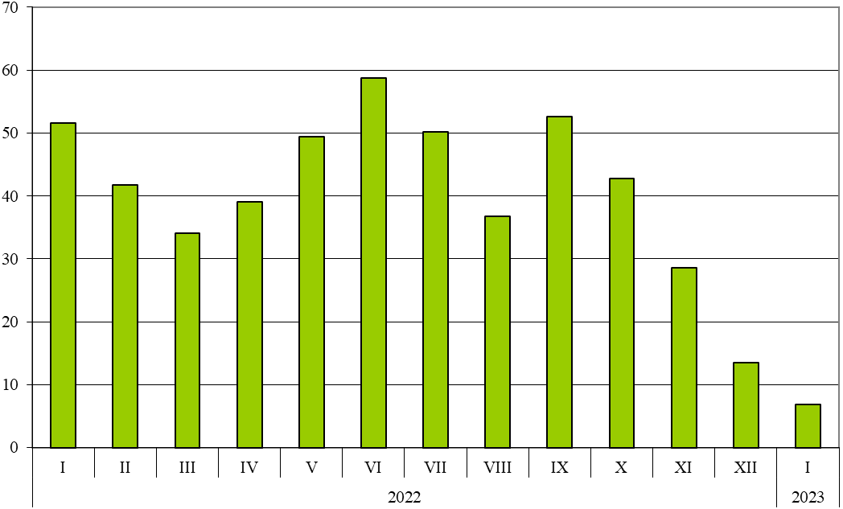

Общото външнотърговско салдо (износ FOB - внос CIF) е отрицателно през януари 2023 г. и е на стойност 489.6 млн. лева (табл. 1 от приложението).

Приложение
 |  |  |  |  |  |  |  | Таблица 1
Износ, внос и търговско салдо на България през януари 2022¹ и 2023¹ г. по месеци
 |  |  |  |  |  |  |  |  | (Млн. левове)
Месеци/Периоди | Износ - FOB |  |  |  | Внос - CIF² |  |  | Търговско салдо - FOB/CIF
Месеци/Периоди | общо | ЕС | трети страни |  | общо | ЕС | трети страни | общо | ЕС | трети страни
I.2022 | 6259.9 | 4141.7 | 2118.2 |  | 7653.2 | 4142.7 | 3510.5 | -1393.3 | -1.0 | -1392.3
I.2023 | 7689.1 | 5054.7 | 2634.4 |  | 8178.7 | 4639.7 | 3539.0 | -489.6 | 415.0 | -904.6
¹ Предварителни данни към 13.03.2023 година.
² Вносът по цени FOB се изчислява от БНБ
(http://bnb.bg/Statistics/StExternalSector/StForeignTrade/StFTImports/index.htm?toLang=_BG).

 |  |  |  | Таблица 2
Изменение в стойностния обем на износа и вноса на България през януари 2023¹ г. спрямо същия месец на предходната година
 |  |  |  |  | (Проценти)
Месеци/Периоди | Износ - FOB |  |  | Внос - CIF
Месеци/Периоди | общо | ЕС | трети страни | общо | ЕС | трети страни
I | 22.8 | 22.0 | 24.4 | 6.9 | 12.0 | 0.8
¹ Предварителни данни към 13.03.2023 година.

 |  |  |  |  |  |  |  |  |  |  |  |  |  |  |  |  |  |  |  |  |  | Таблица 3
Износ, внос и търговско салдо на България с основни партньори¹ от трети страни
през 2022² и 2023² година
Страни |  | Износ - FOB |  |  |  |  |  |  |  |  | Внос - CIF |  |  |  |  |  |  |  |  |  |  | Търговско салдо - FOB/CIF
 |  | 2022 |  |  | 2023 |  |  | изменение спрямо същия период на предходната година - % |  |  | 2022 |  |  | 2023 |  |  |  | изменение спрямо същия период на предходната година - % |  |  |  | 2022 |  |  | 2023
 |  | млн. левове |  |  |  |  |  |  |  |  | млн. левове |  |  |  |  |  |  |  |  |  |  | млн. левове
Трети страни - общо |  | 2118.2 |  |  | 2634.4 |  |  | 24.4 |  |  | 3510.5 |  |  | 3539.0 |  |  |  | 0.8 |  |  |  | -1392.3 |  |  | -904.6
в това число:
Албания |  | 16.8 |  |  | 19.1 |  |  | 13.7 |  |  | 5.3 |  |  | 7.0 |  |  |  | 32.1 |  |  |  | 11.5 |  |  | 12.1
Босна и Херцеговина |  | 21.5 |  |  | 13.5 |  |  | -37.2 |  |  | 4.8 |  |  | 4.7 |  |  |  | -2.1 |  |  |  | 16.7 |  |  | 8.8
Бразилия |  | 43.9 |  |  | 5.4 |  |  | -87.7 |  |  | 68.8 |  |  | 125.2 |  |  |  | 82.0 |  |  |  | -24.9 |  |  | -119.8
Виетнам |  | 10.2 |  |  | 3.7 |  |  | -63.7 |  |  | 19.2 |  |  | 23.2 |  |  |  | 20.8 |  |  |  | -9.0 |  |  | -19.5
Гибралтар |  | 41.2 |  |  | 148.9 |  |  | 261.4 |  |  | 0.0 |  |  | 0.0 |  |  |  | x |  |  |  | 41.2 |  |  | 148.9
Грузия |  | 34.3 |  |  | 21.4 |  |  | -37.6 |  |  | 114.3 |  |  | 20.2 |  |  |  | -82.3 |  |  |  | -80.0 |  |  | 1.2
Египет |  | 30.1 |  |  | 37.2 |  |  | 23.6 |  |  | 10.0 |  |  | 43.4 |  |  |  | 334.0 |  |  |  | 20.1 |  |  | -6.2
Израел |  | 20.3 |  |  | 69.4 |  |  | 241.9 |  |  | 5.7 |  |  | 13.3 |  |  |  | 133.3 |  |  |  | 14.6 |  |  | 56.1
Индия |  | 36.2 |  |  | 89.5 |  |  | 147.2 |  |  | 49.5 |  |  | 72.0 |  |  |  | 45.5 |  |  |  | -13.3 |  |  | 17.5
Индонезия |  | 4.7 |  |  | 3.3 |  |  | -29.8 |  |  | 4.8 |  |  | 62.0 |  |  |  | 1191.7 |  |  |  | -0.1 |  |  | -58.7
Иран, ислямска република |  | 14.2 |  |  | 19.3 |  |  | 35.9 |  |  | 11.3 |  |  | 8.7 |  |  |  | -23.0 |  |  |  | 2.9 |  |  | 10.6
Казахстан |  | 1.5 |  |  | 12.8 |  |  | 753.3 |  |  | 0.1 |  |  | 1.9 |  |  |  | 1800.0 |  |  |  | 1.4 |  |  | 10.9
Канада |  | 15.3 |  |  | 11.3 |  |  | -26.1 |  |  | 53.7 |  |  | 8.5 |  |  |  | -84.2 |  |  |  | -38.4 |  |  | 2.8
Китай |  | 90.6 |  |  | 100.4 |  |  | 10.8 |  |  | 493.4 |  |  | 494.4 |  |  |  | 0.2 |  |  |  | -402.8 |  |  | -394.0
Либия |  | 20.1 |  |  | 4.8 |  |  | -76.1 |  |  | - |  |  | - |  |  |  | x |  |  |  | 20.1 |  |  | 4.8
Мароко |  | 8.2 |  |  | 7.9 |  |  | -3.7 |  |  | 3.1 |  |  | 3.9 |  |  |  | 25.8 |  |  |  | 5.1 |  |  | 4.0
Намибия |  | 0.0 |  |  | 0.1 |  |  | x |  |  | - |  |  | 4.1 |  |  |  | x |  |  |  | 0.0 |  |  | -4.0
Норвегия |  | 9.4 |  |  | 10.6 |  |  | 12.8 |  |  | 3.4 |  |  | 3.5 |  |  |  | 2.9 |  |  |  | 6.0 |  |  | 7.1
Обединени арабски емирства |  | 13.0 |  |  | 89.4 |  |  | 587.7 |  |  | 8.8 |  |  | 6.0 |  |  |  | -31.8 |  |  |  | 4.2 |  |  | 83.4
Обединено кралство³ |  | 103.0 |  |  | 240.1 |  |  | 133.1 |  |  | 42.1 |  |  | 55.0 |  |  |  | 30.6 |  |  |  | 60.9 |  |  | 185.1
Перу |  | 1.3 |  |  | 2.2 |  |  | 69.2 |  |  | 0.2 |  |  | 59.2 |  |  |  | 29500.0 |  |  |  | 1.1 |  |  | -57.0
Република Корея |  | 33.8 |  |  | 9.3 |  |  | -72.5 |  |  | 29.7 |  |  | 35.7 |  |  |  | 20.2 |  |  |  | 4.1 |  |  | -26.4
Република Северна Македония |  | 110.8 |  |  | 100.3 |  |  | -9.5 |  |  | 54.1 |  |  | 73.3 |  |  |  | 35.5 |  |  |  | 56.7 |  |  | 27.0
Република Южна Африка |  | 63.2 |  |  | 9.2 |  |  | -85.4 |  |  | 15.9 |  |  | 19.8 |  |  |  | 24.5 |  |  |  | 47.3 |  |  | -10.6
Руска федерация |  | 68.4 |  |  | 82.0 |  |  | 19.9 |  |  | 969.6 |  |  | 701.3 |  |  |  | -27.7 |  |  |  | -901.2 |  |  | -619.3
Сингапур |  | 3.4 |  |  | 3.3 |  |  | -2.9 |  |  | 9.5 |  |  | 9.1 |  |  |  | -4.2 |  |  |  | -6.1 |  |  | -5.8
Сирийска арабска република |  | 0.3 |  |  | 1.2 |  |  | 300.0 |  |  | 0.1 |  |  | 0.1 |  |  |  | 0.0 |  |  |  | 0.2 |  |  | 1.1
Съединени американски щати |  | 147.8 |  |  | 172.1 |  |  | 16.4 |  |  | 56.8 |  |  | 173.5 |  |  |  | 205.5 |  |  |  | 91.0 |  |  | -1.4
Сърбия |  | 169.7 |  |  | 122.0 |  |  | -28.1 |  |  | 128.6 |  |  | 156.4 |  |  |  | 21.6 |  |  |  | 41.1 |  |  | -34.4
Тайван |  | 7.4 |  |  | 6.0 |  |  | -18.9 |  |  | 32.2 |  |  | 37.9 |  |  |  | 17.7 |  |  |  | -24.8 |  |  | -31.9
Тунис |  | 19.0 |  |  | 39.7 |  |  | 108.9 |  |  | 36.3 |  |  | 7.3 |  |  |  | -79.9 |  |  |  | -17.3 |  |  | 32.4
Турция |  | 437.1 |  |  | 383.3 |  |  | -12.3 |  |  | 655.4 |  |  | 644.0 |  |  |  | -1.7 |  |  |  | -218.3 |  |  | -260.7
Украйна |  | 75.1 |  |  | 208.7 |  |  | 177.9 |  |  | 239.5 |  |  | 185.5 |  |  |  | -22.5 |  |  |  | -164.4 |  |  | 23.2
Чили |  | 1.5 |  |  | 2.8 |  |  | 86.7 |  |  | 34.1 |  |  | 49.9 |  |  |  | 46.3 |  |  |  | -32.6 |  |  | -47.1
Швейцария |  | 39.9 |  |  | 146.3 |  |  | 266.7 |  |  | 43.3 |  |  | 58.3 |  |  |  | 34.6 |  |  |  | -3.4 |  |  | 88.0
Япония |  | 10.3 |  |  | 11.4 |  |  | 10.7 |  |  | 40.8 |  |  | 40.9 |  |  |  | 0.2 |  |  |  | -30.5 |  |  | -29.5
¹ Страна партньор е тази, от/за която стоките са получени/изпратени.
² Предварителни данни към 13.03.2023 година.
³ Обединеното кралство включва: Северна Ирландия, Великобритания, Англо-нормандски острови и остров Ман.
„x“ - поради естеството на данните не може да има случай
(неприложимо).
„0“ - величина, по-малка от половината на употребената единица мярка.
„-“ - няма случай.

 |  |  |  |  |  |  |  |  |  |  |  |  |  |  |  |  |  |  |  | Таблица 4
Износ, внос и търговско салдо на България с трети страни по сектори на Стандартната външнотърговска класификация (SITC, рев. 4) през 2022¹ и 2023¹ година
Сектори на SITC |  |  |  | Износ - FOB |  |  |  |  |  |  |  | Внос - CIF |  |  |  |  |  |  |  | Търговско салдо - FOB/CIF
 |  |  |  | 2022 |  |  | 2023 |  | изменение спрямо същия период на предходната година - % |  |  | 2022 |  |  | 2023 |  | изменение спрямо същия период на предходната година - % |  |  | 2022 |  |  |  | 2023
 |  |  |  | млн. левове |  |  |  |  |  |  |  | млн. левове |  |  |  |  |  |  |  | млн. левове
Трети страни - общо |  |  |  | 2118.2 |  |  | 2634.4 |  | 24.4 |  |  | 3510.5 |  |  | 3539.0 |  | 0.8 |  |  | -1392.3 |  |  |  | -904.6
Храни и живи животни |  |  |  | 197.8 |  |  | 344.5 |  | 74.2 |  |  | 129.8 |  |  | 169.2 |  | 30.4 |  |  | 68.0 |  |  |  | 175.3
Безалкохолни и алкохолни напитки и тютюн |  |  |  | 26.2 |  |  | 36.3 |  | 38.5 |  |  | 17.5 |  |  | 23.4 |  | 33.7 |  |  | 8.7 |  |  |  | 12.9
Необработени (сурови) материали, негодни за консумация (изкл. горивата) |  |  |  | 173.3 |  |  | 120.9 |  | -30.2 |  |  | 506.8 |  |  | 565.5 |  | 11.6 |  |  | -333.5 |  |  |  | -444.6
Минерални горива, масла и подобни продукти |  |  |  | 366.8 |  |  | 456.4 |  | 24.4 |  |  | 977.1 |  |  | 946.4 |  | -3.1 |  |  | -610.3 |  |  |  | -490.0
Мазнини, масла и восъци от животински и растителен произход |  |  |  | 57.7 |  |  | 111.1 |  | 92.5 |  |  | 11.1 |  |  | 54.5 |  | 391.0 |  |  | 46.6 |  |  |  | 56.6
Химични вещества и продукти |  |  |  | 338.8 |  |  | 259.4 |  | -23.4 |  |  | 289.7 |  |  | 268.6 |  | -7.3 |  |  | 49.1 |  |  |  | -9.2
Артикули, класифицирани главно според вида на материала |  |  |  | 377.8 |  |  | 344.4 |  | -8.8 |  |  | 777.9 |  |  | 627.8 |  | -19.3 |  |  | -400.1 |  |  |  | -283.4
Машини, оборудване и превозни средства |  |  |  | 353.0 |  |  | 704.1 |  | 99.5 |  |  | 601.6 |  |  | 681.7 |  | 13.3 |  |  | -248.6 |  |  |  | 22.4
Разнообразни готови продукти, н.д. |  |  |  | 225.3 |  |  | 215.4 |  | -4.4 |  |  | 198.3 |  |  | 199.9 |  | 0.8 |  |  | 27.0 |  |  |  | 15.5
Стоки и сделки, н.д. |  |  |  | 1.5 |  |  | 41.9 |  | 2693.3 |  |  | 0.7 |  |  | 2.0 |  | 185.7 |  |  | 0.8 |  |  |  | 39.9
¹ Предварителни данни към 13.03.2023 година.

Изменение в стойностния обем по текущи цени.
Вносът по цени FOB се изчислява от БНБ (http://bnb.bg/Statistics/StExternalSector/StForeignTrade/StFTImports/index.htm?toLang=_BG).
Изменение в стойностния обем по текущи цени.
Секторът включва следните раздели: обработени кожи и артикули от тях, н.д.; артикули от каучук; артикули от корк и дървен материал (изкл. мебели); хартия, картон и артикули от хартия и картон; текстил и артикули от текстил (изкл. облекло); продукти от други неметални минерални суровини; чугун и стомана; благородни и други цветни метали; други артикули от метал.
Изменение в стойностния обем по текущи цени.
Изменение в стойностния обем по текущи цени.

